1.护理病历书写要求-王水芳


2.老年病人的临终关怀-周幼文
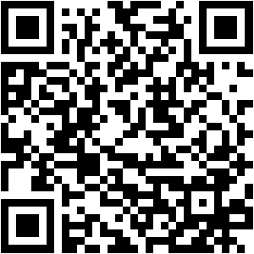

- 老年护理需求评估和规范服务工作-周幼文
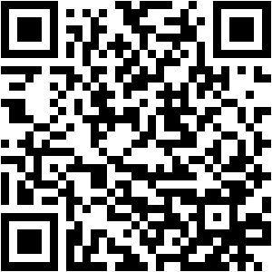
4.临床护理病案设计与实践-吴建红
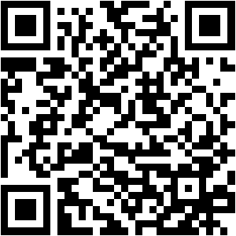

5.中医思维在护理工作中的应用-陈府芳
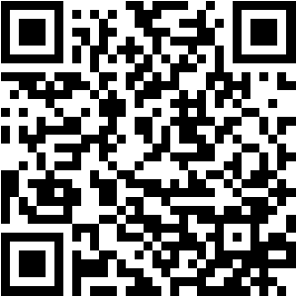

6.安宁疗护实践指南-周幼文
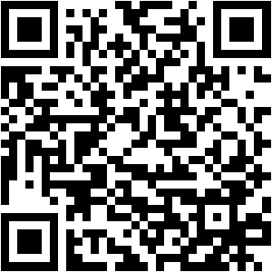

- 中医用药八法及护理-林红
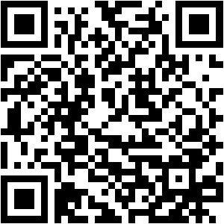

- 护理的职业压力与情结-王虹丹
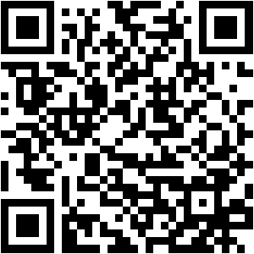

- 便秘的中医护理-黄月娟
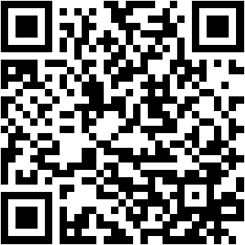

- 误吸的预防与护理-俞瑜
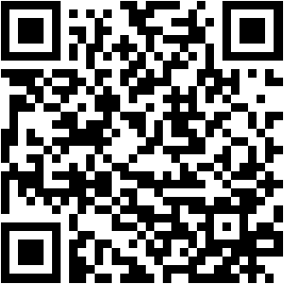

- 压力性损伤的护理-严斌娟
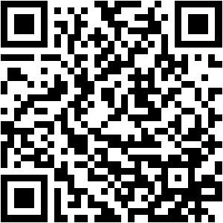

- 中医四诊在辩证施护中的应用-黄月娟
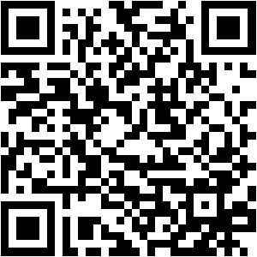

- 一例泄泻患者中医护理个案分析-陈府芳
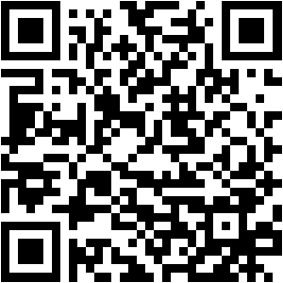

14.与老年患者的沟通技巧-周幼文
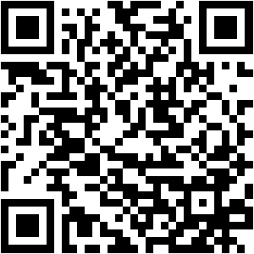

15.信息化护理文书书写规范-黄小琴
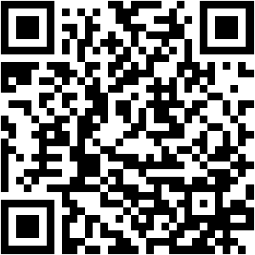
- 静脉输液外渗的预防与处理-黄月娟
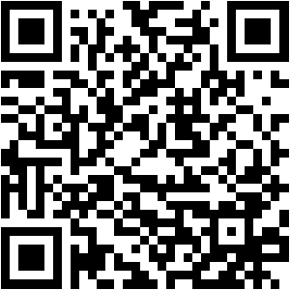

- 血透深静脉留置导管感染的相关知识-丁燕琴
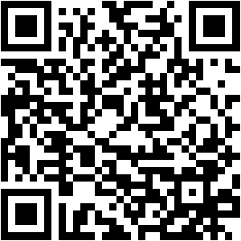

- 输液港的维护与并发症的护理-马靖
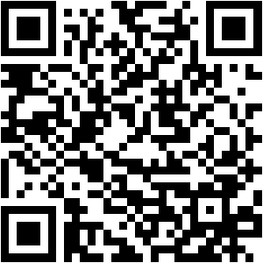

- 骨科患者安全管理-单红君
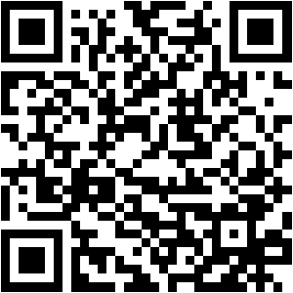

- 床边综合能力考核在新护士能力培养中的应用-俞丹霞
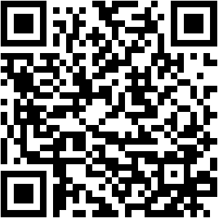

- 骨科病人的翻身技巧-俞利琴
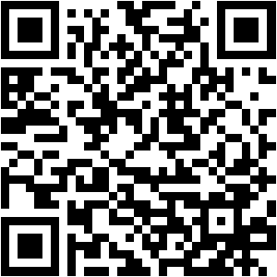

- 一例高血压患者护理病例分享-朱丽红
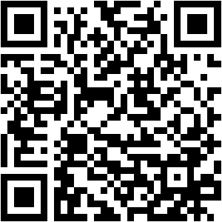
- 中医护理方案优化及临床实践探索-诸薇薇

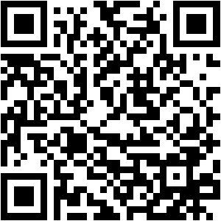

- 腕踝针技术在病症中的应用实践及案例分享-黄燕萍

